О внесении изменений и дополнений в постановление акимата Павлодарской области от 13 мая 2015 года № 137/5 "Об утверждении регламентов государственных услуг в сфере культуры и архивного дела"
Утративший силу
Постановление акимата Павлодарской области от 27 августа 2019 года № 253/2. Зарегистрировано Департаментом юстиции Павлодарской области 29 августа 2019 года № 6526. Утратило силу постановлением акимата Павлодарской области от 21 августа 2020 года № 176/3 (вводится в действие по истечении десяти календарных дней после дня его первого официального опубликования)
Сноска. Утратило силу постановлением акимата Павлодарской области от 21.08.2020 № 176/3 (вводится в действие по истечении десяти календарных дней после дня его первого официального опубликования).
В соответствии с пунктом 3 статьи 16 Закона Республики Казахстан от 15 апреля 2013 года "О государственных услугах" акимат Павлодарской области ПОСТАНОВЛЯЕТ:
1. Внести в постановление акимата Павлодарской области от 13 мая 2015 года № 137/5 "Об утверждении регламентов государственных услуг в сфере культуры и архивного дела" (зарегистрировано в Реестре государственной регистрации нормативных правовых актов за № 4541, опубликовано 3 июля 2015 года в газете "Регион.kz") следующие изменения и дополнения:
подпункт 3) пункта 1 указанного постановления изложить в следующей редакции: "3) "Выдача архивных справок, копий архивных документов или архивных выписок";";
пункт 1 указанного постановления дополнить подпунктами 4) и 5) в следующей редакции:
"4) "Выдача разрешения на установление мемориальных досок";
5) "Прием заявок на присвоение звания "Народный" (образцовый) коллективам художественной самодеятельности".";

регламент государственной услуги "Выдача свидетельства на право временного вывоза культурных ценностей", утвержденный указанным постановлением, изложить в новой редакции согласно приложению 1 к настоящему постановлению;

регламент государственной услуги "Выдача архивных справок", утвержденный указанным постановлением, изложить в новой редакции согласно приложению 2 к настоящему постановлению;
дополнить регламентом государственной услуги "Выдача разрешения на установление мемориальных досок" согласно приложению 3 к настоящему постановлению;
дополнить регламентом государственной услуги "Прием заявок на присвоение звания "Народный" (образцовый) коллективам художественной самодеятельности" согласно приложению 4 к настоящему постановлению.
2. Государственному учреждению "Управление культуры, развития языков и архивного дела Павлодарской области" в установленном законодательством порядке обеспечить:
государственную регистрацию настоящего постановления в территориальном органе юстиции;
размещение настоящего постановления на интернет-ресурсе акимата Павлодарской области.
3. Контроль за исполнением настоящего постановления возложить на заместителя акима области Оралова А. Р.
4. Настоящее постановление вводится в действие по истечении десяти календарных дней после дня его первого официального опубликования.
Аким Павлодарской области | Б. Бакауов
Приложение 1
к постановлению акимата
Павлодарской области
от "__" ______ 2019 года № ___
Утвержден
постановлением акимата
Павлодарской области
от 13 мая 2015 года № 137/5
Регламент государственной услуги "Выдача свидетельства
на право временного вывоза культурных ценностей"
Глава 1. Общие положения
1. Государственная услуга "Выдача свидетельства на право временного вывоза культурных ценностей" (далее – государственная услуга) оказывается местным исполнительным органом Павлодарской области в сфере культуры (далее – услугодатель).
Прием заявления и выдача результата оказания государственной услуги осуществляется через веб-портал "электронного правительства" www.egov.kz, www.elicense.kz (далее – портал).
2. Форма оказания государственной услуги – электронная (полностью автоматизированная).
3. Результат государственной услуги – свидетельство на право временного вывоза культурных ценностей по форме согласно приложению 2 к Правилам выдачи свидетельства на право временного вывоза культурных ценностей (далее - Правила), утвержденным приказом Министра культуры и спорта Республики Казахстан от 22 января 2015 года № 19 (зарегистрирован в Реестре государственной регистрации нормативных правовых актов Республики Казахстан 24 февраля 2015 года за № 10320) либо мотивированный ответ об отказе в оказании государственной услуги по основаниям, предусмотренным пунктом 10 стандарта государственной услуги "Выдача свидетельства на право временного вывоза культурных ценностей", утвержденного приказом Министра культуры и спорта Республики Казахстан от 22 апреля 2015 года № 146 (далее - Стандарт).
Форма предоставления результата оказания государственной услуги: электронная.
Результат оказания государственной услуги направляется и хранится в "личном кабинете" услугополучателя в форме электронного документа, подписанного электронной цифровой подписью (далее – ЭЦП) уполномоченного лица услугодателя.
Глава 2. Описание порядка действий структурных подразделений
(работников) услугодателя в процессе оказания государственной услуги
4. Основанием для начала процедуры (действия) по оказанию государственной услуги является подача на портал в форме электронного документа, удостоверенного электронной цифровой подписью услугополучателя заявления с приложением полного пакета документов, предусмотренных пунктом 9 Стандарта.
Срок оказания государственной услуги – 5 (пять) рабочих дней.
5. Содержание каждой процедуры (действия), входящей в состав процесса оказания государственной услуги, длительность ее выполнения:
1) ответственный исполнитель услугодателя проверяет полноту представленных документов и подтверждает принятие заявления услугополучателя путем подписания с использованием ЭЦП;
в случае установления факта неполноты представленных документов готовит мотивированный ответ об отказе в дальнейшем рассмотрении заявления согласно пункту 10 Стандарта;
при соответствии заявления требованиям, предусмотренным пунктом 9 Стандарта, ответственный исполнитель услугодателя уведомляет в "личном кабинете" услугополучателя о необходимости предоставления предмета для рассмотрения экспертной комиссией по временному вывозу культурных ценностей (далее-экспертная комиссия), созданной в соответствии с подпунктом 6) статьи 8 Закона Республики Казахстан от 15 декабря 2006 года "О культуре" (далее - Закон) – 1 (один) рабочий день;
после уведомления услугополучатель предоставляет предмет услугодателю согласно пунктам 7 и 8 Правил – 1 (один) рабочий день;
2) ответственный исполнитель услугодателя направляет представленный предмет для рассмотрения в экспертную комиссию – 4 (четыре) часа;
3) экспертная комиссия проводит экспертизу предмета, по итогам экспертизы оформляется экспертное заключение по форме согласно приложению к Типовому положению об экспертной комиссии по временному вывозу культурных ценностей, утвержденному приказом Министра культуры и информации Республики Казахстан от 20 июня 2013 года № 135 (зарегистрировано в Реестре государственной регистрации нормативных правовых актов Республики Казахстан за № 8575) – 1 (один) рабочий день;
4) ответственный исполнитель услугодателя на основании заключения экспертной комиссии готовит свидетельство на право временного вывоза культурных ценностей по форме согласно приложению 2 к Правилам либо мотивированный ответ об отказе и передает руководителю услугодателя – 1 (один) рабочий день;
5) руководитель услугодателя подписывает результат оказания государственной услуги и направляет через портал – 3 (три) часа.
6. Результат процедуры (действия) по оказанию государственной услуги, который служит основанием для начала выполнения следующей процедуры (действия):
1) принять, подписать и направить уведомление либо дать мотивированный ответ об отказе в оказании государственной услуги;
2) направить представленный предмет для рассмотрения экспертной комиссии;
3) экспертное заключение комиссии либо мотивированный ответ об отказе;
4) подготовить свидетельство на право временного вывоза культурных ценностей либо мотивированный ответ об отказе;
5) выдать результат оказания государственной услуги услугополучателю.
Глава 3. Описание порядка взаимодействия структурных подразделений
(работников) услугодателя в процессе оказания государственной услуги
7. Перечень структурных подразделений (работников) услугодателя, которые участвуют в процессе оказания государственной услуги:
1) ответственный исполнитель услугодателя;
2) экспертная комиссия;
3) руководитель услугодателя.
8. Описание последовательности процедур (действий) между структурными подразделениями (работниками) с указанием длительности каждой процедуры (действия) приведено в приложении 1 к настоящему регламенту.
Глава 4. Описание порядка взаимодействия
с Государственной корпорацией "Правительство для граждан"
и (или) иными услугодателями, а также порядка использования
информационных систем в процессе оказания государственной услуги
9. Государственная услуга через канцелярию услугодателя и через Государственную корпорацию "Правительство для граждан" не оказывается.
10. Описание порядка обращения и последовательности процедур (действий) услугодателя и услугополучателя при оказании государственной услуги через портал:
процесс 1 – ввод услугополучателем ИИН и (или) БИН, пароля (процесс авторизации) на портале для получения государственной услуги;
условие 1 – проверка на портале подлинности данных о зарегистрированном услугополучателе через ИИН и (или) БИН, пароль;
процесс 2 – формирование порталом сообщения об отказе в авторизации в связи с имеющимися нарушениями в данных услугополучателя;
процесс 3 – выбор услугополучателем государственной услуги, указанной в настоящем регламенте, вывод на экран формы запроса для оказания государственной услуги и заполнение услугополучателем формы (ввод данных) с учетом ее структуры и форматных требований, прикрепление к форме запроса необходимых копий пакета документов в электронном виде, а также выбор услугополучателем регистрационного свидетельства ЭЦП для удостоверения (подписания) запроса;
условие 2 - проверка на портале срока действия регистрационного свидетельства ЭЦП и отсутствия в списке отозванных (аннулированных) регистрационных свидетельств, а также соответствия идентификационных данных (между ИИН и (или) БИН, указанным в запросе, и ИИН и (или) БИН, указанным в регистрационном свидетельстве ЭЦП);
процесс 4 – формирование сообщения о мотивированном отказе в запрашиваемой государственной услуге в связи с неподтверждением подлинности ЭЦП услугополучателя;
процесс 5 – регистрация электронного документа (запроса услугополучателя) в информационной системе государственной базы данных "Е-лицензирование" (далее - ИС ГБД "Е-лицензирование") и обработка запроса в ИС ГБД "Е-лицензирование";
условие 3 – изучение услугодателем представленных документов, которые являются основанием для оказания государственной услуги;
процесс 6 – формирование сообщения об отказе в запрашиваемой государственной услуге в связи с имеющимися нарушениями данных пользователя в ИС ГБД "Е-лицензирование";
процесс 7 – получение услугополучателем результата государственной услуги (свидетельство), сформированного порталом.
Функциональные взаимодействия информационных систем, задействованных при оказании государственной услуги через портал, приведены в диаграмме согласно приложению 2 к настоящему регламенту.
11. Описание порядка обращения и последовательности процедур (действий) услугодателя и услугополучателя при оказании государственной услуги через портал отражается в приложении 3 к настоящему регламенту.
Приложение 1
к регламенту государственной
услуги "Выдача свидетельства
на право временного
вывоза культурных ценностей"
Описание последовательности процедур (действий)
между структурными подразделениями (работниками)
с указанием длительности каждой процедуры (действия)
№ |  | Действия процесса
 | № действия (хода, потока работ) | 1 | 2 | 3 | 4
1 | Наименование структурного подразделения (работников) | Ответственный исполнитель услугодателя | Экспертная комиссия | Ответственный исполнитель услугодателя | Руководитель услугодателя
2 | Наименование действия (процесса, процедуры, операции) и их описание | Проверка полноты представленных документов и подтверждение принятия заявления услугополучателя путем подписания с использованием ЭЦП.  В случае установления факта неполноты представленных документов готовит мотивированный ответ об отказе в дальнейшем рассмотрении заявления согласно пункту 10 Стандарта.  При соответствии заявления требованиям, предусмотренным пунктом 9 Стандарта, направление уведомления в "личный кабинет" услугополучателя о необходимости предоставления предмета для рассмотрения экспертной комиссией по временному вывозу культурных ценностей | Осуществление экспертизы представленного предмета | Подготовка свидетельства на право временного вывоза культурных ценностей либо мотивированный ответ об отказе в оказании государственной услуги согласно пункта 10 Стандарта | Рассмотрение и подписание результата оказания государственной услуги
3 | Форма завершения (данные, документ, организационно-распорядительное решение) | Направление представленного предмета для рассмотрения в экспертную комиссию по временному вывозу культурных ценностей | Направление экспертного заключения ответственному исполнителю услугодателя | Направление на рассмотрение и подписание руководителю услугодателя | Выдача свидетельства на право временного вывоза культурных ценностей
4 | Сроки исполнения | 2 (два) рабочих дня | 1 (один) рабочий день | 1 (один) рабочий день | 3 (три) часа
 |  | 5 (пять) рабочих дней
Приложение 2
к регламенту государственной
услуги "Выдача свидетельства
на право временного
вывоза культурных ценностей"
Диаграмма функционального взаимодействия информационных систем,
задействованных в оказании государственной услуги через портал
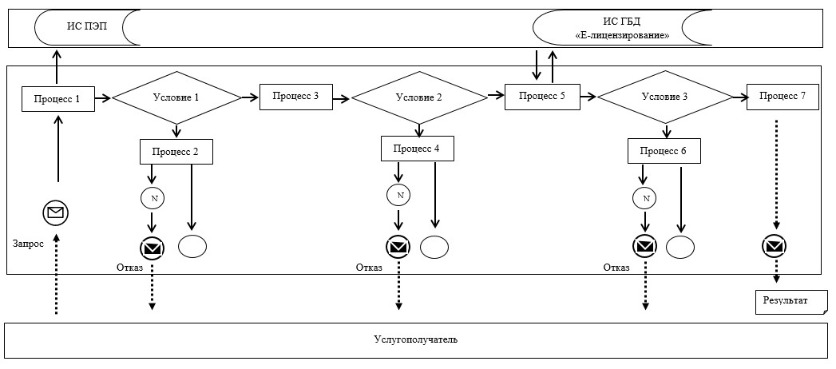

Условные обозначения:
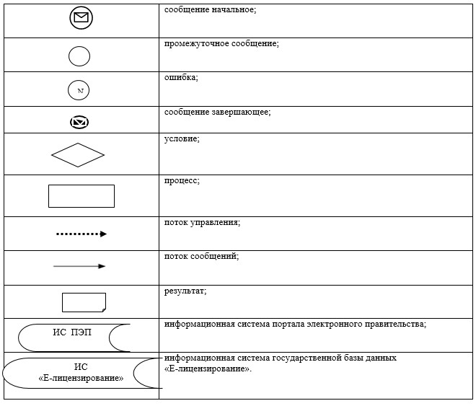

Приложение 3
к регламенту государственной
услуги "Выдача свидетельства
на право временного
вывоза культурных ценностей"
Справочник бизнес-процессов оказания государственной услуги "Выдача
свидетельства на право временного вывоза культурных ценностей"
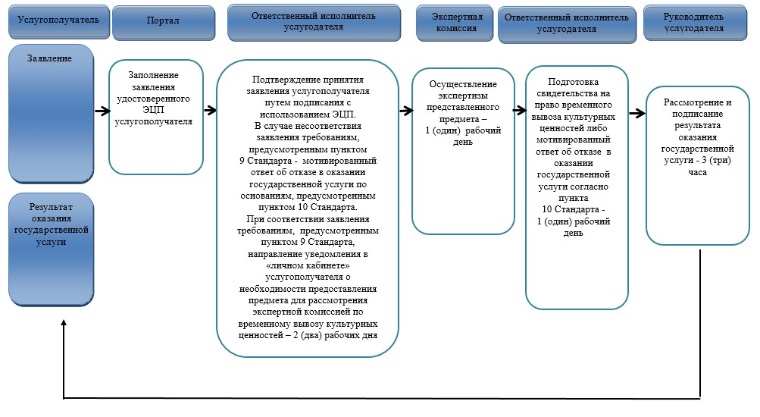

Условные обозначения:
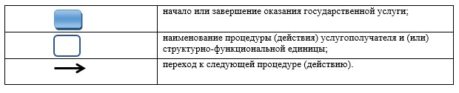

Приложение 2
к постановлению акимата
Павлодарской области
от "__" ______ 2019 года № ___
Утвержден
постановлением акимата
Павлодарской области
от 13 мая 2015 года № 137/5
Регламент государственной услуги "Выдача архивных справок,
копий архивных документов или архивных выписок"
Глава 1. Общие положения
1. Государственная услуга "Выдача архивных справок, копий архивных документов или архивных выписок" (далее – государственная услуга) оказывается государственными архивами Павлодарской области (далее – услугодатель).
Прием заявления и выдача результата оказания государственной услуги осуществляются через:
1) некоммерческое акционерное общество "Государственная корпорация "Правительство для граждан" (далее – Государственная корпорация);
2) веб-портал "электронного правительства" www.egov.kz (далее – портал).
2. Форма оказания государственной услуги: электронная (частично автоматизированная) и (или) бумажная.
3. Результат оказания государственной услуги – архивная справка о подтверждении сведений социально-правового характера по форме согласно приложению 50 к Формам документов, оформляемых (составляемых) при комплектовании, хранении, учете и использовании документов Национального архивного фонда и других архивных документов государственными и специальными государственными архивами (далее – Формы), утвержденным приказом Министра культуры и спорта Республики Казахстан от 12 марта 2019 года № 62 (зарегистрирован в Реестре государственной регистрации нормативных правовых актов 15 марта 2019 года за № 18392) либо копия архивного документа или архивная выписка по форме согласно приложению 51 к Формам, либо ответ об отсутствии на хранении у услугодателя запрашиваемых сведений, либо мотивированный ответ об отказе в оказании государственной услуги по основаниям, предусмотренным пунктом 10-1 стандарта государственной услуги "Выдача архивных справок, копий архивных документов или архивных выписок", утвержденного приказом Министра культуры и спорта Республики Казахстан от 17 апреля 2015 года № 138 (далее – Стандарт).
Форма предоставления результата оказания государственной услуги – электронная или бумажная.
На портале результат оказания государственной услуги направляется в "личный кабинет" услугополучателя в форме электронного документа, подписанного электронной цифровой подписью (далее – ЭЦП) уполномоченного лица услугодателя.
Для получения результата оказания государственной услуги на бумажном носителе услугополучателю в "личный кабинет" направляется уведомление с указанием места и даты получения результата оказания государственной услуги.
Глава 2. Описание порядка действий структурных подразделений
(работников) услугодателя в процессе оказания государственной услуги
4. Основанием для начала процедуры (действия) по оказанию государственной услуги является заявление услугополучателя с приложением полного пакета документов, предусмотренных пунктом 9 Стандарта.
Срок оказания государственной услуги с момента сдачи услугополучателем пакета документов в Государственную корпорацию - 11 (одиннадцать) рабочих дней.
5. Содержание каждой процедуры (действия), входящей в состав процесса оказания государственной услуги, длительность ее выполнения:
1) сотрудник канцелярии услугодателя осуществляет прием и регистрацию, полученных от услугополучателя документов и передает на рассмотрение руководителю услугодателя – 30 (тридцать) минут;
2) руководитель услугодателя рассматривает документы и определяет ответственного исполнителя– 1 (один) рабочий день;
3) ответственный исполнитель услугодателя изучает документы, представленные услугополучателем для получения государственной услуги, и (или) данные (сведения), содержащиеся в них, в случаях предусмотренных пунктом 10-1 Стандарта отказывает в оказании государственной услуги; изучает научно-справочный аппарат и учетные данные о наличии документов по теме запроса. При наличии документов выявляет сведения по теме запроса и на их основе готовит результат оказания государственной услуги – 7 (семь) рабочих дней;
в случае устранения услугополучателем причины отказа в оказании государственной услуги услугополучатель может обратиться повторно для получения государственной услуги в порядке, установленном законодательством Республики Казахстан;
в случаях, когда для оказания государственной услуги необходимо изучение документов двух и более организаций, и (или) периода более чем за 5 (пять) лет услугодателем срок оказания государственной услуги продлевается не более чем на 30 (тридцать) календарных дней после истечения срока оказания государственной услуги с последующим уведомлением услугополучателя через Государственную корпорацию или портал о продлении срока в течение 2 (двух) рабочих дней;
в случае отсутствия документов на государственном хранении, ответственный исполнитель в течение 3 (трех) рабочих дней уведомляет услугополучателя об отсутствии запрашиваемых сведений и дает рекомендации по их дальнейшему поиску;
при предоставлении информации не в полном объеме ответственный исполнитель в течение 3 (трех) рабочих дней уведомляет услугополучателя о необходимости предоставления дополнительных сведений для исполнения запроса.
4) руководитель услугодателя подписывает результат оказания государственной услуги и направляет сотруднику услугодателя – 1 (один) рабочий день;
5) сотрудник услугодателя направляет результат оказания государственной услуги в Государственную корпорацию. В случае обращения через портал услугополучателю направляется электронная архивная справка, архивная копия, архивная выписка либо ответ об отсутствии документов и (или) уведомление на портал о готовности государственной услуги с указанием даты и места получения результата государственной услуги - 4 (четыре) часа.
6. Результат процедуры (действия) по оказанию государственной услуги, который служит основанием для начала выполнения следующей процедуры (действия):
1) прием и регистрация представленных документов;
2) рассмотреть документы и определить ответственного исполнителя услугодателя;
3) подготовить проект архивной справки, копии архивных документов или архивной выписки, проект уведомления о продлении срока исполнения запроса, об отсутствии документов на государственном хранении, о предоставлении дополнительной информации либо мотивированный ответ об отказе в оказании государственной услуги по основаниям, предусмотренным пунктом 10-1 Стандарта;
4) подписать архивную справку, копии архивных документов или архивной выписки, уведомление о продлении срока исполнения запроса, об отсутствии документов на государственном хранении, о предоставлении дополнительной информации либо мотивированный ответ об отказе в оказании государственной услуги по основаниям, предусмотренным пунктом 10-1 Стандарта;
5) зарегистрировать архивную справку, копии архивных документов или архивную выписку, уведомление о продлении срока исполнения запроса, об отсутствии документов на государственном хранении, о предоставлении дополнительной информации либо мотивированный ответ об отказе в оказании государственной услуги по основаниям, предусмотренным пунктом 10-1 Стандарта.
Глава 3. Описание порядка взаимодействия структурных подразделений
(работников) услугодателя в процессе оказания государственной услуги
7. Перечень структурных подразделений (работников) услугодателя, которые участвуют в процессе оказания государственной услуги:
1) сотрудник канцелярии услугодателя;
2) руководитель услугодателя;
3) ответственный исполнитель услугодателя.
8. Описание последовательности процедур (действий) между структурными подразделениями (работниками) услугодателя с указанием длительности каждой процедуры (действия) приведено в приложении 1 к настоящему регламенту.
Глава 4. Описание порядка взаимодействия с Государственной корпорацией
и (или) иными услугодателями, а также порядка использования
информационных систем в процессе оказания государственной услуги
9. Описание порядка обращения в Государственную корпорацию и (или) к иным услугодателям, длительность обработки запроса услугополучателя:
для получения государственной услуги услугополучатель представляет в Государственную корпорацию необходимые документы, указанные в пункте 9 Стандарта.
Срок оказания государственной услуги с момента сдачи услугополучателем пакета документов в Государственную корпорацию - 11 (одиннадцать) рабочих дней.
День приема документов не входит в срок оказания государственной услуги.
Работник Государственной корпорации принимает, регистрирует представленные услугополучателем документы и выдает расписку о приеме документов.
В случае предоставления услугополучателем неполного пакета документов, предусмотренных пунктом 9 Стандарта и (или) документов с истекшим сроком действия, работник Государственной корпорации отказывает в приеме заявления и выдает расписку по форме согласно приложению 2 к Стандарту.
10. Описание порядка обращения и последовательности процедур (действий) Государственной корпорации и услугополучателя при оказании государственной услуги в интегрированной информационной системе Государственной корпорации (далее – ИИС Государственной корпорации):
процесс 1 – ввод работником Государственной корпорации в информационной системе мониторинга оказания государственных услуг (далее – ИС МОГУ) логина и пароля (процесс авторизации) для оказания государственной услуги;
процесс 2 – выбор работником Государственной корпорации государственной услуги, вывод на экран формы запроса для оказания государственной услуги и ввод оператором Государственной корпорации данных услугополучателя, а также данных по доверенности представителя услугополучателя (при нотариально засвидетельствованной доверенности, при ином удостоверении доверенности – данные доверенности не заполняются);
процесс 3 – направление запроса через шлюз "электронного правительства" (далее – ШЭП) в государственную базу данных "Физические лица" (далее – ГБД ФЛ) либо в государственную базу данных "Юридические лица" (далее – ГБД ЮЛ) о данных услугополучателя, а также в единую нотариальную информационную систему (далее – ЕНИС) – о данных доверенности представителя услугополучателя;
условие 1 – проверка наличия данных услугополучателя в ГБД ФЛ/ ГБД ЮЛ и данных доверенности в ЕНИС;
процесс 4 – формирование сообщения о невозможности получения данных в связи с отсутствием данных услугополучателя в ГБД ФЛ/ГБД ЮЛ и данных доверенности в ЕНИС;
процесс 5 – заполнение работником Государственной корпорации формы запроса в части отметки о наличии документов в бумажной форме и сканирование документов, предоставленных услугополучателем, прикрепление их к форме запроса и удостоверение посредством ЭЦП заполненной формы (введенных данных) запроса на оказание государственной услуги;
условие 2 – проверка работником Государственной корпорации документов на соответствие пункту 9 Стандарта;
процесс 6 – формирование сообщения об отказе в запрашиваемой государственной услуге в связи с имеющимися нарушениями в документах услугополучателя;
процесс 7 – направление электронного документа (запроса услугополучателя), удостоверенного (подписанного) ЭЦП работника Государственной корпорации, через ШЭП в автоматизированное рабочее место регионального шлюза "электронного правительства" (далее – АРМ РШЭП), либо направление документов услугодателю в бумажном виде через курьерскую связь;
процесс 8 – регистрация электронного документа в автоматизированном рабочем месте услугодателя (далее – АРМ услугодателя);
процесс 9 – осуществление процедур (действий), предусмотренных подпунктами 2)-5) пункта 5 настоящего регламента;
процесс 10 – получение услугополучателем через Государственную корпорацию результата оказания государственной услуги и уведомления о продлении срока исполнения запроса, об отсутствии документов на хранении, о предоставлении дополнительной информации.
11. Описание порядка обращения и последовательности процедур (действий) услугодателя и услугополучателя при оказании государственной услуги через портал:
срок оказания государственной услуги с момента сдачи услугополучателем пакета документов на портал - 11 (одиннадцать) рабочих дней;
процесс 1 – осуществление услугополучателем авторизации на портале с помощью индивидуального идентификационного номера (далее – ИИН) либо бизнес-идентификационного номера (далее – БИН), а также ЭЦП либо одноразового пароля, в случае отсутствия регистрации необходимо пройти процедуру регистрации;
условие 1 – проверка на портале подлинности данных о зарегистрированном услугополучателе через логин (ИИН/БИН) и пароль;
процесс 2 – формирование порталом сообщения о мотивированном отказе в авторизации в связи с имеющимися нарушениями в данных услугополучателя;
процесс 3 – выбор услугополучателем государственной услуги, вывод на экран формы запроса для оказания государственной услуги и заполнение услугополучателем формы (ввод данных) с учетом ее структуры и форматных требований, прикрепление к форме запроса необходимых документов в электронном виде, указанных в пункте 9 Стандарта, а также выбор услугополучателем регистрационного свидетельства ЭЦП для удостоверения (подписания) запроса;
условие 2 – проверка на портале срока действия регистрационного свидетельства ЭЦП и отсутствия в списке отозванных (аннулированных) регистрационных свидетельств, а также соответствия идентификационных данных (между ИИН/БИН, указанных в запросе, и ИИН/БИН, указанных в регистрационном свидетельстве ЭЦП);
процесс 4 – формирование сообщения о мотивированном отказе в запрашиваемой государственной услуге в связи с неподтверждением подлинности ЭЦП услугополучателя;
процесс 5 – удостоверение (подписание) запроса для оказания государственной услуги посредством ЭЦП услугополучателя либо одноразового пароля и направление электронного документа (запроса) через ШЭП в АРМ услугодателя для обработки услугодателем;
процесс 6 – регистрация электронного документа в АРМ услугодателя;
условие 3 – проверка услугодателем поступивших документов на соответствие пункту 9 Cтандарта;
процесс 7 – формирование сообщения об отказе в оказании государственной услуги в случае не соответствия документов пункту 9 Cтандарта;
процесс 8 – осуществление процедур (действий), предусмотренных подпунктами 2)-5) пункта 5 настоящего регламента;
процесс 9 – получение услугополучателем результата оказания государственной услуги либо уведомления о продлении срока исполнения запроса, об отсутствии документов на государственном хранении, о предоставлении дополнительной информации, сформированной АРМ услугодателя, удостоверенного ЭЦП уполномоченного лица услугодателя.
Пошаговые действия и решения при обращении услугополучателя через портал приведены в диаграмме функционального взаимодействия при оказании государственной услуги через портал согласно приложению 2 к настоящему регламенту.
12. Подробное описание последовательности процедур (действий) взаимодействий структурных подразделений (работников) услугодателя в процессе оказания государственной услуги, а также описания порядка взаимодействия с иными услугодателями и (или) Государственной корпорацией и порядка, а также использования информационных систем в процессе оказания государственной услуги отражается в справочнике бизнес-процессов согласно 3 к настоящему регламенту.
Приложение 1
к регламенту государственной
услуги "Выдача архивных
справок, копий
архивных документов или
архивных выписок"
Описание последовательности процедур (действий)
между структурными подразделениями (работниками)
с указанием длительности каждой процедуры (действия)
№ | Действия процесса
 | № действия (хода, потока работ) | 1 | 2 | 3 | 4 | 5
1. | Наименование структурного подразделения | Сотрудник канцелярии услугодателя | Руководитель услугодателя | Ответственный исполнитель услугодателя | Руководитель услугодателя | Сотрудник канцелярии услугодателя
2. | Наименование действия (процесса, процедуры, операции) и их описание | Прием и регистрация документов услугополучателя | Рассмотрение документов и определение ответственного исполнителя услугодателя | Изучение документов. В случаях, предусмотренных в пункте 10-1 Стандарта - отказ в оказании государственной услуги.  Изучение научно-справочного аппарата и учетных данных о наличии документов по теме запроса. При наличии документов выявление сведений для подготовки архивной справки, копии архивных документов или архивной выписки.  В случаях, когда для оказания государственной услуги необходимо изучение документов двух и более организаций, и (или) периода более чем за 5 (пять) лет услугодателем срок оказания государственной услуги продлевается не более чем на 30 (тридцать) календарных дней после истечения срока оказания государственной услуги с последующим уведомлением услугополуча-теля через Государственную корпорацию или портал о продлении срока – в течение 2 (двух) рабочих дней | Рассмотрение и подписание результата оказания государственной услуги | Направление результата оказания государственной услуги в Государственную корпорацию или через портал. Уведомление на портал о готовности государственной услуги с указанием даты и места получения результата государственной услуги.
3. | Форма завершения (данные, документ, организационно-распорядительное решение) | Направление на рассмотрение руководителю услугодателя | Наложение резолюции и направление ответственному исполнителю услугодателя | Направление результата оказания государственной услуги на рассмотрение и подписание руководителю услугодателя | Направление сотруднику канцелярии услугодателя | Выдача результата оказания государственной услуги
4. | Сроки исполнения | 30 (тридцать) минут | 1 (один) рабочий день | 7 (семь) рабочих дней | 1 (один) рабочий день | 4 (четыре) часа
 |  | 11 (одиннадцать) рабочих дней
Приложение 2
к регламенту государственной
услуги "Выдача архивных
справок, копий
архивных документов или
архивных выписок"
Диаграмма функционального взаимодействия
при оказании государственной услуги через портал
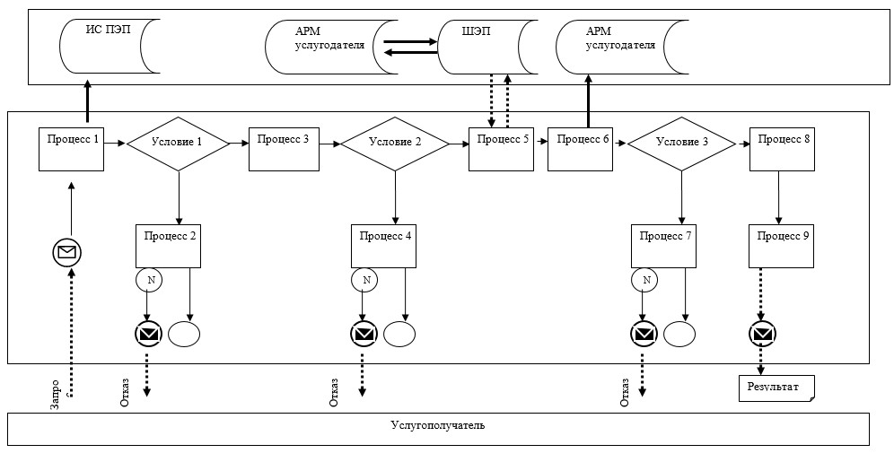

Условные обозначения:
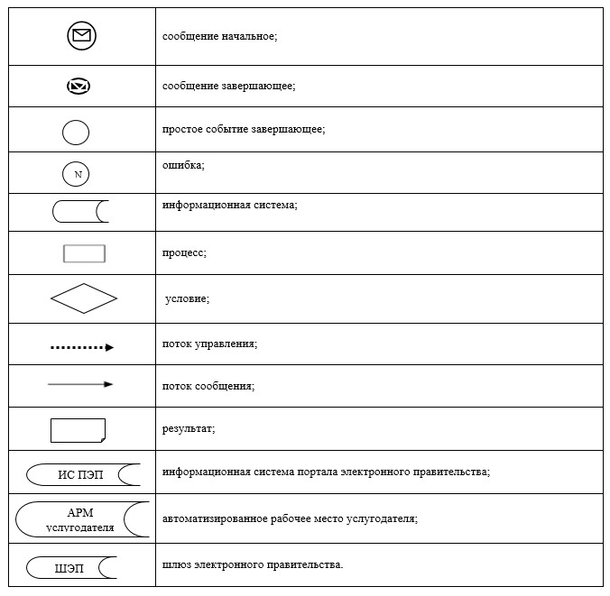

Приложение 3
к регламенту государственной
услуги "Выдача архивных
справок, копий
архивных документов или
архивных выписок"
Справочник бизнес-процессов оказания государственной услуги
"Выдача архивных справок, копий архивных документов или архивных выписок"
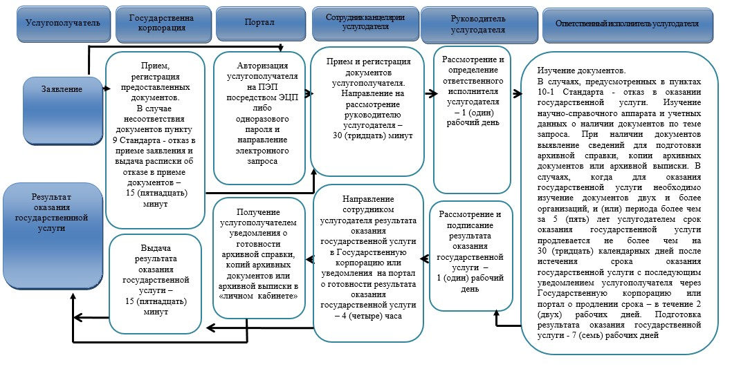

Условные обозначения:
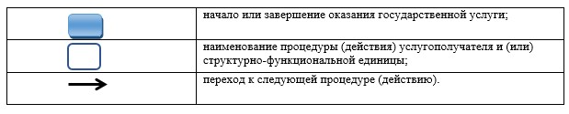

Приложение 3
к постановлению акимата
Павлодарской области
от "__" ______ 2019 года № ___
Регламент государственной услуги "Выдача
разрешения на установление мемориальных досок"
Глава 1. Общие положения
1. Государственная услуга "Выдача разрешения на установление мемориальных досок" (далее – государственная услуга) оказывается местным исполнительным органом Павлодарской области в сфере культуры (далее - услугодатель).
Прием заявления и выдача результата оказания государственной услуги осуществляется через канцелярию услугодателя.
2. Форма оказания государственной услуги: бумажная.
3. Результат государственной услуги – разрешение на установление мемориальной доски по форме согласно приложению 2 к Правилам установления мемориальных досок, утвержденным Приказом Министра культуры и спорта Республики Казахстан от 16 ноября 2015 года № 356 (зарегистрирован в Министерстве юстиции Республики Казахстан 14 декабря 2015 года за № 12405) (далее - Правила) либо мотивированный ответ об отказе в оказании государственной услуги по основаниям, предусмотренным пунктом 10 стандарта государственной услуги "Выдача разрешения на установление мемориальных досок", утвержденного Приказом Министра культуры и спорта Республики Казахстан от 22 апреля 2015 года № 146 (далее - Стандарт) по форме согласно приложению 3 к Правилам.
Форма предоставления результата оказания государственной услуги: бумажная.
Глава 2. Описание порядка действий структурных подразделений
(работников) услугодателя в процессе оказания государственной услуги
4. Основанием для начала процедуры (действия) по оказанию государственной услуги является заявление услугополучателя по форме согласно приложению 1 к Стандарту с приложением документов, указанных в пункте 9 Стандарта.
Срок оказания государственной услуги – 30 (тридцать) календарных дней.
5. Содержание каждой процедуры (действия), входящей в состав процесса оказания государственной услуги, длительность ее выполнения:
1) сотрудник канцелярии услугодателя осуществляет прием, регистрацию заявления и направляет на рассмотрение руководителю услугодателя – 30 (тридцать) минут;
2) руководитель услугодателя рассматривает документы и определяет ответственного исполнителя услугодателя - 1 (один) календарный день;
3) ответственный исполнитель услугодателя проверяет полноту представленных документов услугополучателя, в случае установления факта неполноты представленных документов готовит мотивированный ответ об отказе в дальнейшем рассмотрении заявления согласно пункту 10 Стандарта;
в случае представления полного пакета документов ответственный исполнитель осуществляет отправку документов на рассмотрение комиссии - 3 (три) календарных дня;
4) комиссия рассматривает документы, по итогам заседания комиссии оформляется заключение в форме протокола и направляется ответственному исполнителю услугодателя - 22 (двадцать два) календарных дня;
5) ответственный исполнитель услугодателя на основании положительного заключения комиссии готовит разрешение на установление мемориальной доски по форме согласно приложению 2 к Правилам либо на основании отрицательного решения комиссии мотивированный ответ об отказе в выдаче разрешения на установление мемориальной доски по форме согласно приложению 3 к Правилам - 1 (один) календарных день;
6) руководитель услугодателя рассматривает и подписывает результат оказания государственной услуги - 1 (один) календарный день;
7) сотрудник канцелярии услугодателя направляет результат оказания государственной услуги услугополучателю – 4 (четыре) часа.
6. Результат процедуры (действия) по оказанию государственной услуги, который служит основанием для начала выполнения следующей процедуры (действия):
1) принять предоставленные документы и зарегистрировать;
2) рассмотреть документы и определить ответственного исполнителя услугодателя;
3) рассмотреть полноту представленных документов, направить документы на рассмотрение комиссии либо подготовить мотивированный ответ об отказе в дальнейшем рассмотрении заявления;
4) рассмотреть документы, оформить заключение комиссии;
5) подготовить разрешение на установление мемориальной доски либо
мотивированный ответ об отказе в выдаче разрешения;
6) подписать результат оказания государственной услуги;
7) направить услугополучателю результат оказания государственной услуги.
Глава 3. Описание порядка взаимодействия структурных подразделений
(работников) услугодателя в процессе оказания государственной услуги
7. Перечень структурных подразделений (работников) услугодателя, которые участвуют в процессе оказания государственной услуги:
1) сотрудник канцелярии услугодателя;
2) руководитель услугодателя;
3) ответственный исполнитель услугодателя;
4) комиссия.
8. Описание последовательности процедур (действий) между структурными подразделениями (работниками) с указанием длительности каждой процедуры (действия) приведено в приложении к настоящему регламенту.
Глава 4. Описание порядка взаимодействия
с Государственной корпорацией "Правительство для граждан"
и (или) иными услугодателями, а также порядка использования
информационных систем в процессе оказания государственной услуги
9. Государственная услуга через некоммерческое акционерное общество "Государственная корпорация "Правительство для граждан" и через веб-портал "электронного правительства" www.egov.kz не оказывается.
Приложение
к регламенту государственной
услуги "Выдача
разрешения на установление
мемориальных досок"
Описание последовательности процедур (действий)
между структурными подразделениями (работниками)
с указанием длительности каждой процедуры (действия)
№ | Действия процесса
 | № действия (хода, потока работ) | 1 | 2 | 3 | 4 | 5 | 6 | 7
1. | Наименование структурного подразделения | Сотрудник канцелярии услугодателя | Руководитель услугодателя | Ответственный исполнитель услугодателя | Комиссия | Ответственный исполнитель услугодателя | Руководитель услугодателя | Сотрудник канцелярии услугодателя
2. | Наименование действия (процесса, процедуры, операции) и их описание | Прием и регистрация документов | Рассмотрение документов, определение ответственного исполнителя услугодателя, наложение резолюции | Проверка полноты представленных документов; в случае установления неполноты представленных документов - подготовка мотивироанного ответа об отказе в дальнейшем рассмотрении заявления согласно пункту 10 Стандарта; в случае полного пакета документов - отправка на рассмотрение комиссии | Рассмотрение документов, по итогам заседания комиссии - оформление протокола | На основании положительного заключения комиссии - подготовка разрешения на установление мемориальной доски либо на основании отрицательного решения комиссии - мотивированный ответ об отказе в выдаче разрешения на установление мемориальной доски | Рассмотрение и подписание результата оказания государственной услуги | Регистрация и отправка результата оказания государственной услуги услугополучателю
 |  |  |  |  |  |  |  |  | 3. | Форма завершения (данные, документ, организационно-распорядительное решение) | Направление документов на рассмотрение руководителю услугодателя | Направление ответственному исполнителю услугодателя | Направление документов на рассмотрение комиссии либо мотивированный ответ об отказе в дальнейшем рассмотрении заявления | Направление протокольного заключения ответственному исполнителю услугодателя | Направление проекта разрешения либо мотивированного ответа об отказе в выдаче разрешения на установление мемориальной доски руководителю услугодателя | Направление результата оказания государственной услуги сотруднику канцелярии услугодателя | Выдача результата оказания государственной услуги услугополучателю
4. | Сроки исполнения | 30 (тридцать) минут | 1 (один) календарный день | 3 (три) календарных дня | 22 (двадцать два) календарных дня | 1 (один) календарный день | 1 (один) календарный день | 4 (четыре) часа
 |  | 30 (тридцать) календарных дней
Приложение 4
к постановлению акимата
Павлодарской области
от "__" ______ 2019 года № ___
Регламент государственной услуги "Прием заявок на присвоение звания
"Народный" (образцовый) коллективам художественной самодеятельности"
Глава 1. Общие положения
1. Государственная услуга "Прием заявок на присвоение звания "Народный" (образцовый) коллективам художественной самодеятельности" (далее - государственная услуга) оказывается местным исполнительным органом Павлодарской области в сфере культуры (далее - услугодатель).
Прием документов и выдача результатов оказания государственной услуги осуществляется через канцелярию услугодателя.
2. Форма оказания государственной услуги: бумажная.
3. Результат оказания государственной услуги – расписка о приеме заявки на присвоение звания "Народный" (образцовый) коллективу художественной самодеятельности (далее – расписка о приеме заявки) по форме согласно приложению 2 к Правилам присвоения звания "Народный" (образцовый) коллективам художественной самодеятельности (далее – Правила), утвержденным приказом Министра культуры и информации Республики Казахстан от 28 марта 2007 года № 93 (зарегистрирован в Министерстве юстиции Республики Казахстан 25 апреля 2007 года за № 4632) либо расписка об отказе в приеме заявки на присвоение звания "Народный" (образцовый) коллективу художественной самодеятельности (далее – расписка об отказе в приеме заявки) по основаниям, предусмотренным пунктом 10 cтандарта государственной услуги "Прием заявок на присвоение звания "Народный" (образцовый) коллективам художественной самодеятельности" (далее – Стандарт), утвержденного приказом Министра культуры и спорта Республики Казахстан от 22 апреля 2015 года № 146 (зарегистрирован в Министерстве юстиции Республики Казахстан 30 мая 2015 года № 11238) по форме согласно приложению 3 к Правилам.
Форма предоставления результата оказания государственной услуги: бумажная.
Глава 2. Описание порядка действий структурных подразделений
(работников) услугодателя в процессе оказания государственной услуги
4. Основанием для начала процедуры (действия) по оказанию государственной услуги является заявка на присвоение звания "Народный" (образцовый) коллективу художественной самодеятельности (далее – Заявка) услугополучателя по форме согласно приложению к Стандарту с приложением документов, указанных в пункте 9 Стандарта.
Срок оказания государственной услуги – 1 (один) рабочий день.
5. Содержание каждой процедуры (действия), входящей в состав процесса оказания государственной услуги, длительность ее выполнения:
1) сотрудник канцелярии услугодателя осуществляет прием, регистрацию заявки и направляет на рассмотрение руководителю услугодателя – 20 (двадцать) минут;
2) руководитель услугодателя рассматривает документы, определяет ответственного исполнителя, направляет документы ответственному исполнителю – 40 (сорок) минут;
3) ответственный исполнитель услугодателя проверяет полноту представленных документов услугополучателя, в случае установления факта неполноты представленных документов – готовит расписку об отказе в приеме заявки, в случае представления полного пакета документов – готовит расписку о приеме заявки и направляет на подпись к руководителю услугодателя – 2 (два) часа;
4) руководитель услугодателя рассматривает и подписывает расписку о приеме заявки или расписку об отказе в приеме заявки и направляет сотруднику канцелярии услугодателя – 3 (три) часа;
5) сотрудник канцелярии услугодателя выдает результат оказания государственной услуги услугополучателю – 1 (один) час.
6. Результат процедуры (действия) по оказанию государственной услуги, который служит основанием для начала выполнения следующей процедуры (действия):
1) принять, зарегистрировать и направить представленные документы руководителю услугодателя;
2) рассмотреть документы и определить ответственного исполнителя услугодателя;
3) рассмотреть полноту представленных документов, подготовить расписку о приеме заявки или расписку об отказе в приеме заявки;
4) направить руководителю услугодателя для подписания расписку о приеме заявки или расписку об отказе в приеме заявки;
5) направить результат оказания государственной услуги сотруднику канцелярии услугодателя;
6) выдача результата оказания государственной услуги услугополучателю.
Глава 3. Описание порядка взаимодействия структурных подразделений
(работников) услугодателя в процессе оказания государственной услуги
7. Перечень структурных подразделений (работников) услугодателя, которые участвуют в процессе оказания государственной услуги:
1) сотрудник канцелярии услугодателя;
2) руководитель услугодателя;
3) ответственный исполнитель услугодателя.
8. Описание последовательности процедур (действий) между структурными подразделениями (работниками) с указанием длительности каждой процедуры (действия) приведено в приложении к настоящему регламенту.
Глава 4. Описание порядка взаимодействия
с Государственной корпорацией "Правительство для граждан"
и (или) иными услугодателями, а также порядка использования
информационных систем в процессе оказания государственной услуги
9. Предоставление государственной услуги через некоммерческое акционерное общество "Государственная корпорация "Правительство для граждан" и через веб-портал "электронного правительства" www.egov.kz не оказывается.
Приложение
к регламенту государственной
услуги "Прием заявок на
присвоение звания "Народный"
(образцовый) коллективам
художественной
самодеятельности"
Описание последовательности процедур (действий)
между структурными подразделениями (работниками)
с указанием длительности каждой процедуры (действия)
№ | Действия процесса
 | № действия (хода, потока работ) | 1 | 2 | 3 | 4 | 5
1. | Наименование структурного подразделения | Сотрудник канцелярии услугодателя | Руководитель услугодателя | Ответственный исполнитель услугодателя | Руководитель услугодателя | Сотрудник канцелярии услугодателя
2. | Наименование действия (процесса, процедуры, операции) и их описание | Прием документов и регистрация заявки | Рассмотрение документов, определение ответственного исполнителя услугодателя | Проверка полноты представленных документов услугополучателем: в случае установления факта неполноты представленных документов - подготовка расписки об отказе в приеме заявки; в случае представления полного пакета документов - подготовка расписки о приеме заявки | Рассмотрение и подписание расписки о приеме заявки или расписки об отказе в приеме заявки | Получение результата оказания государственной услуги
 |  |  |  |  |  |  | 3. | Форма завершения (данные, документ, организационно-распорядительное решение) | Направление документов на рассмотрение руководителю услугодателя | Направление документов ответственному исполнителю услугодателя | Направление на подписание руководителю услугодателя расписки о приеме заявки либо расписки об отказе в приеме заявки | Направление результата оказания государственной услуги сотруднику канцелярии услугодателя | Выдача результата оказания государственной услуги услугополучателю
4. | Сроки исполнения | 20 (двадцать) минут | 40 (сорок) минут | 2 (два) часа | 3 (три) часа | 1 (один) час
 |  | 1 (один) рабочий день

© 2012. РГП на ПХВ «Институт законодательства и правовой информации Республики Казахстан» Министерства юстиции Республики Казахстан

